

**T.C.**

**GEBZE TEKNİK ÜNİVERSİTESİ**

**Bilgisayar Mühendisliği Bölümü**

##### AKUSTİK ALGILAYICI İLE SES KAYNAĞI YÖNÜ TAYİNİ

##### Yusuf BAVAŞ

##### Batuhan TOPALOĞLU

**Danışman**

**Prof. Dr. Erkan ZERGEROĞLU**

**OCAK, 2020**

**Gebze, KOCAELİ**



**T.C.**

**GEBZE TEKNİK ÜNİVERSİTESİ**

**Bilgisayar Mühendisliği Bölümü**

##### AKUSTİK ALGILAYICI İLE SES KAYNAĞI YÖNÜ TAYİNİ

##### Yusuf BAVAŞ

##### Batuhan TOPALOĞLU

**Danışman**

**Prof. Dr. Erkan ZERGEROĞLU**

**OCAK, 2020**

**Gebze, KOCAELİ**

Bu çalışma ..../..../200.. tarihinde aşağıdaki jüri tarafından Bilgisayar Mühendisliği Bölümü’nde Lisans Bitirme Projesi olarak kabul edilmiştir.

Bitirme Projesi Jürisi

|  |  |  |
| --- | --- | --- |
| Danışman Adı | Prof. Dr. Erkan ZERGEROĞLU |  |
| Üniversite | Gebze Teknik Üniversitesi |
| Fakülte | Mühendislik Fakültesi |
|  |  |  |
| Jüri Adı | Dr. Öğr. Üyesi Alp Arslan BAYRAKÇI |  |
| Üniversite | Gebze Teknik Üniversitesi |
| Fakülte | Mühendislik Fakültesi |

ÖNSÖZ

Bu raporun ilk taslaklarının hazırlanmasında emeği geçenlere, raporun son halini almasında yol gösterici olan Sayın Prof. Dr. Erkan ZERGEROĞLU hocama ve bu çalışmayı destekleyen Gebze Teknik Üniversitesi’ne içten teşekkürlerimi sunarım.

Ayrıca eğitimim süresince bana her konuda tam destek veren aileme ve bana hayatlarıyla örnek olan tüm hocalarıma saygı ve sevgilerimi sunarım.

**Ocak, 2020**

İÇİNDEKİLER

ÖNSÖZ vi

İÇİNDEKİLER vii

ŞEKİL LİSTESİ viii

TABLO LİSTESİ ix

KISALTMA LİSTESİ x

ÖZET xi

SUMMARY xii

1. GİRİŞ 1

2. PROJE AMACI VE TASARIMI 2

2.1. PROJE TANIMI VE AMACI 2

2.2. PROJE TASARIMI 3

2.2.1. Yazılım Tasarımı 3

2.2.2. Donanım Tasarımı 7

2.2.3. Sonuç Gösterimi 10

2.2.4. Geliştirme Ortamları ve Yazılım Gereksinimleri 10

3. GELİŞTİRME SÜRECİ 10

3.1. İŞ PLANI 10

3.2. MALZEME LİSTESİ 12

4. SONUÇ 12

KAYNAKLAR 13

ŞEKİL LİSTESİ

Şekil 1: Proje Amacı 2

Şekil 2: Akış Şeması 3

Şekil 3: Akış Şeması 4

Şekil 4: Örnek FFT Sonuçları 5

Şekil 5: Örnek Gösteri 6

Şekil 6: MAX9814, STM32F4-Discovery ve ESP32 7

Şekil 7: Donanım Tasarımı 8

Şekil 8: Cihaz Tasarımı 9

Şekil 9: Cihaz Tasarımı 9

TABLO LİSTESİ

Tablo 1: Zaman Çizelgesi 10

Tablo 2: Ürün Listesi 10

KISALTMA LİSTESİ

**ADC**  : Analog-dijital çevirici (Analog digital converter)

**FFT**  : Fast Fourier Transform

**CMSIS** : Arm Cortex Microcontroller Software Interface Standart

**DSP** : Dijital sinyal işleme (Digital Signal Processing)

ÖZET

Projede belirli bir alandaki sürekli ses kaynağının yönünü tespit edecek bir cihaz tasarlanmıştır. Cihazda altı adet mikrofon aralarında altmış derecelik açılar olacak şekilde yerleştirilmiştir. Cihazda bulunan mikrofonlar yardımıyla ilk olarak ses kaynağının bulunduğu yüz yirmi derecelik aralık belirlenmektedir. Sonrasında ise üç mikrofonun en baskın iki tanesi belirlenerek aralık altmış dereceye düşürülür. Ardından iki mikrofon verisi işlenerek kesin sonuç elde edilir. Mikrofon verilerinin işlenmesi için STM32F4 geliştirme kartı kullanılmaktadır. Geliştirme kartına gönderilen mikrofon verileri geliştirilmiş olan algoritma ile ses kaynağını yönünü hesaplamaktadır. Belirlenen yön sistemde bulunan ekran ve esp cihazı tarafından verilen ıp üzerinden kullanıcıya gösterilmektedir.

SUMMARY

In the project, a device is designed to detect the direction of the continuous sound source in a certain area. Six microphones are placed at sixty degrees between them. In the first step, the range of one hundred and twenty degrees of sound source is determined. In the next step, the two most dominant of the three microphones are identified and the range is reduced to sixty degrees. Finally, the two microphones data are processed to give a precise result. The STM32F4 development board is used to process the microphone data. The determined direction is shown to the user with the help of the screen in the system.

1. GİRİŞ

Projede genel olarak gömülü sistemlerde ve dijital sinyal işleme alanlarında çalışılmış, çoğunlukla savunma sanayinde örnekleri bulunan yön bulma sistemlerinin günlük yaşamda kullanılabilecek bir şekilde alternatif yollarla çözülmesi hedeflenmiştir.

Sistemde altı adet mikrofon altmışar derecelik açılar ile düz bir zeminde konumlandırılmışlardır. Bu sayede sistem her yönden gelecek sesler için çalışabilecektir. Mikrofonlardan gelen veriler geliştirme kartı üzerinde bulunan ADC’ler ile aynı anda dijital veriye çevrilirler. Bu sayede mikrofonlar arasında oluşabilecek zaman problemlerinin önüne geçilmiştir. Mikrofonlar gelen aynı ana ait verilere FFT algoritması uygulanmış ve çıkan sonuçlar geliştirilen algortima ile kıyaslanmıştır.

Geliştirilen algoritmada, FFT sonucunda mikrofona gelen seslerden en baskın olanı belirlenir. Bu sayede ortam gürültüsünün sonuca etkisi en aza indirgenmiş olur. Elde edilen en baskın frekanslı verilerin genlik farklarındaki oranlar kıyaslanarak ses kaynağının yönü belirlenir.

2. PROJE AMACI VE TASARIMI

2.1. PROJE TANIMI VE AMACI

Projede, ortamdaki sürekli ses kaynağının yönünün belirlenmesi hedeflenmiştir. Yön belirleme işlemi için FFT algoritmasından yararlanılmış ve genlik farklarından açı belirleyecek bir algoritma tasarlanmıştır.

Altı adet mikrofondan gelen analog veriler eş zamanlı olarak dijital veriye çevrilmiş sonrasında bu verilerden en baskın olan üç tanesi belirlenmiştir. Bu yan yana konumlandırılmış üç mikrofon verilerinde genlik oranlarına göre açı hesaplanmıştır. Sonuç sistemde bulunan ekran ile kullanıcıya gösterilmiştir.

Projede algoritma ilk olarak MATLAB üzerinde geliştirilip denenmiştir. Genlik farklarının gözlemlenmesi ve anlamlandırılması MATLAB üzerinde yapılmış sonrasında geliştirme kartına entegre edilmiştir.

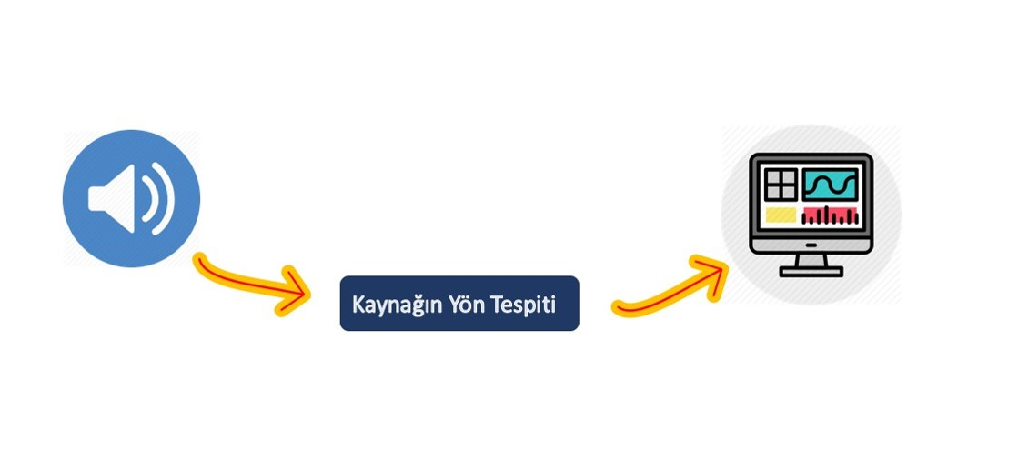

Şekil 1: Proje Amacı

2.2. PROJE TASARIMI

2.2.1. Yazılım Tasarımı

Yön tayini işlemi temelinde mikrofonlara gelen sesin gücünün kıyaslanması işlemidir. Bu işlem için mikrofonlardan okunan ham verilere FFT uygulanır. FFT sonuçları arasında baskın frekans değerlerinin genlikleri oranlanarak sesin yönü bulunur. Mikrofonların analog çıktıları işlenebilecek dijital veriye ise mikroişlemci üzerinde bulunan üç ADC modülünün ikişer kanalı kullanılarak çevrilir.

Sistem gerçekleştirilecek işlemler göz önünde bulundurularak aşağıda görülen alt başlıklara ayrılmıştır.

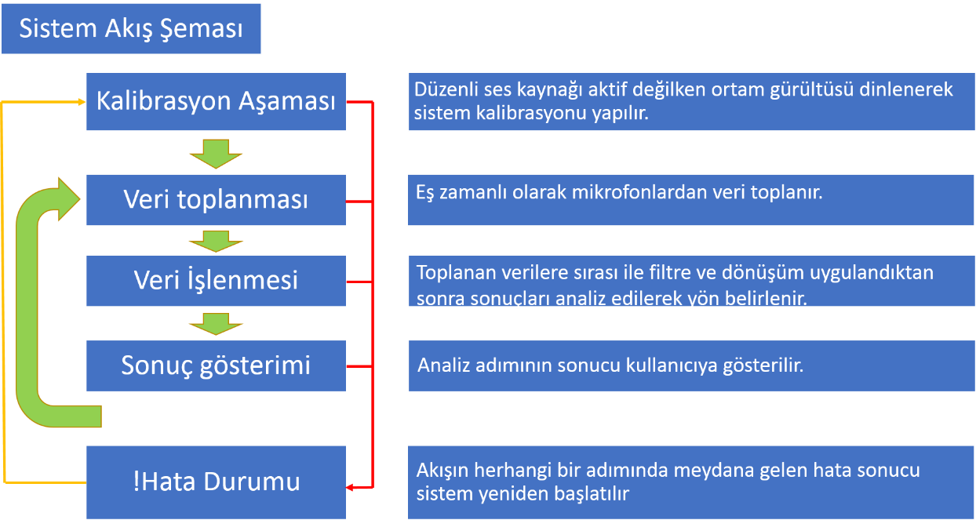

Şekil 2: Akış Şeması

#### *2.1.1.1 Kalibrasyon Aşaması*

Sistem çalışmaya başladığında ilk olarak bu adımı gerçekleştirir. Cihazın çalıştırıldığı yerlerin birbirlerinden farklı ortam gürültüleri olacağından, ortam gürültüsünün yön tayini etkilememesi için ortam gürültüsüne göre mikrofonlar kalibre edilir.

#### *2.1.1.2 Veri Toplanması*

Sistemde bulunan altı mikrofon verisi mikroişlemcide bulunan üç ADC modülünün iki kanalı kullanılarak eş zamanlı olarak dijitale çevrilir. Bloklar halinde alınan ADC verileri her kanal için ayrı ayrı birleştirilir. Bloklar önceden belirlenmiş boyutu ulaştığı zaman veri toplama adımı tamamlanır. Toplanan veri işlenmek üzere bir sonraki adıma gönderilir.

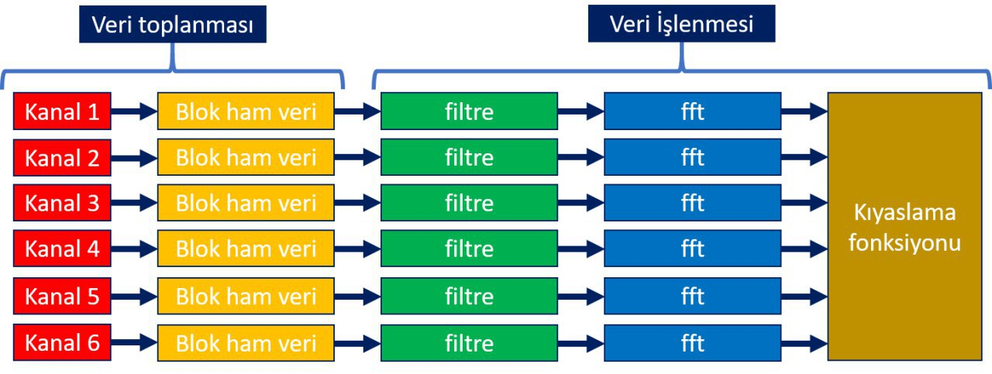

Şekil 3: Akış Şeması

#### *2.1.1.3 Veri İşlenmesi*

Bloklar halinde toplanan ham mikrofon verileri kalibrasyon aşamasında toplanan veriler ile filtrelenerek ham verideki gürültü olabildiğince giderilmeye çalışılır. Sonrasında veriye FFT uygulanarak en baskın frekanslar belirlenir. Bu frekanslar arasında en baskın olan üç tanesi alınarak sonuç yüz yirmi derecelik alana sıkıştırılır. Eğer en yüksek şiddete sahip ikinci ve üçüncü mikrofon değerleri birbirlerine yakın ise ses kaynağının en yüksek şiddete sahip mikrofonun doğrultusunda olduğu anlaşılır. Eğer değil ise doğrultu en yüksek şiddete sahip iki mikrofon arasına sıkıştırılır. Son aşamada ise geliştirilen algoritma yardımı ile şiddetler arasındaki orantıdan yön tayin edilir.

FFT uygulanması işlemlerinde CMSIS DSP kütüphanesinden yararlanılmıştır. Arm işlemci mimarisi için özel olarak geliştirilen bu kütüphane yardımıyla matematiksel işlemler çok daha verimli bir şekilde uygulanabilmektedir. Algoritma geliştirme, FFT sonuçları kıyaslama işlemleri ilk olarak Matlab üzerinde yapılmıştır. Geliştirme kartında ADC’lerden okunan veriler UART ile bilgisayara alınıp kaydedilmiş sonrasında ise Matlab’a girdi olarak verilmiştir. Matlab üzerinde veri filtrelenmesi ve FFT sonuçlarının kıyaslanması işlemleri yapılmıştır. İlk olarak Matlab’ta geliştirilen kıyaslama algoritması sonrasında karta entegre edilmiştir.

Aşağıdaki şekilde iki mikrofon için belirli bir noktadan gelen sesin FFT sonucu gösterilmektedir. İki FFT sonucu da aynı ana ait olduğu için yüksek frekans değerleri aynı x indislerine denk gelmektedir. Burada yüksek genlikli frekanslar karşılaştırıldığı zaman ses kaynağının B mikrofonuna daha yakın olduğu gözlemlenmektedir.

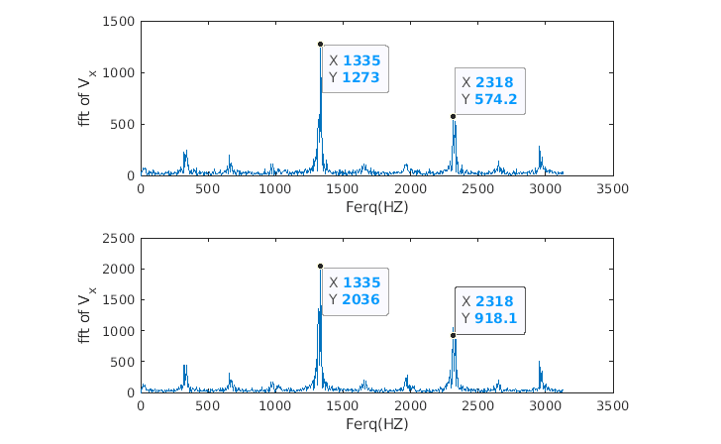

B

A

Şekil 4: Örnek FFT Sonuçları

#### *2.1.1.4 Sonuç Gösterimi*

Veri işlenmesi adımının sonucunda elde edilen yön bilgisi kullanıcıya aktarılmak üzere sistemde bulunan ekranda gösterilir. Örnek olarak A şeklindeki gibi konumlandırılmış bir ses kaynağında B şeklindeki gibi bir çıktı görülmektedir. STM32F4 geliştirme kartı üzerinde hesaplanan yön bilgisi UART ile ESP’ye aktarılır. ESP üzerinde bulunan ekran yardımıyla sonucu gösterirken aynı anda ortak olarak bağlanılan ağ üzerinde bir web server açarak sonucu gösteriyor. Web server IP adresi ekranın üst kısmında görülebilmektedir.

B

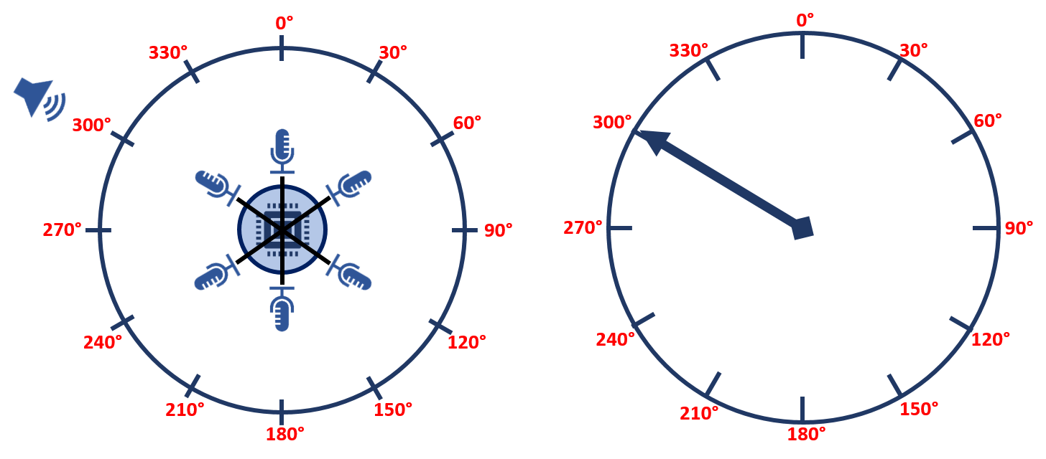

A

Şekil 5: Örnek Gösteri

#### *2.1.1.5 Hata Durumu*

Herhangi bir adımda hata oluşması durumunda sistem yeniden başlatılır. Sistem üzerinde bulunan ekran ile hata durumunu kullanıcıya belirtecektir.

2.2.2. Donanım Tasarımı

Projede mikrofon olarak max9814, geliştirme kartı olarak ise STM32F4-Discovery tercih edilmiştir. STM32F4-Discovery geliştirme kartı üzerinde bulunan üç ADC modülü ile aynı anda mikrofonlardan veri okumak için uygun olduğu için tercih edilmiştir. Projede kullanıcıya sonucun gösterilmesi için iki farklı alternatif sunulmuştur. Sisteme entegre olan Nokia 5110 ekranı ile sonuç gösterilebilirken aynı zamanda ortak ağda açılan web server ile de sonuç kullanıcıya aktarılmaktadır. Sonuç gösterimi işlemleri için ara katman olarak ESP kullanılmıştır STM32F4-Discovery geliştirme kartı üzerinde hesaplanan açı değeri UART vasıtasıyla ESP’ye aktarılmış sonrasında kullanıcıya gösterim alternatifleri gerçekleştirilmiştir. Cihazın donanım tasarımı aşağıda (Şekil 7) gösterilmiştir. Şemadaki pin tasarımı değişkenlik gösterebilmektedir.

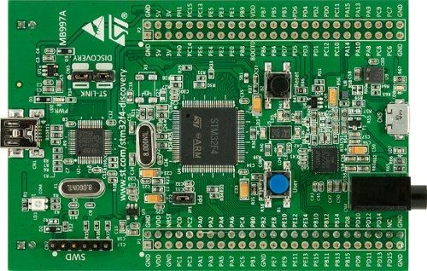

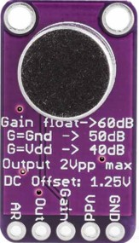

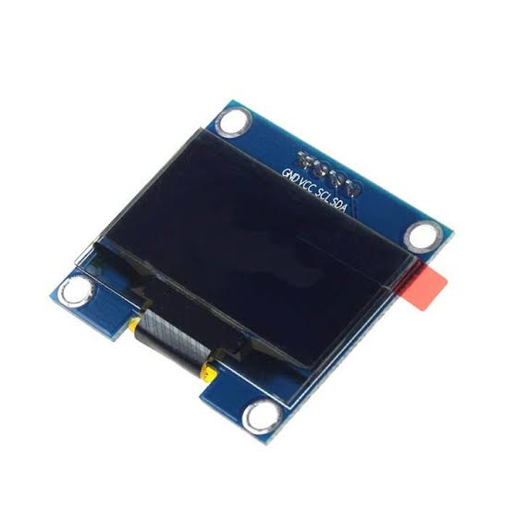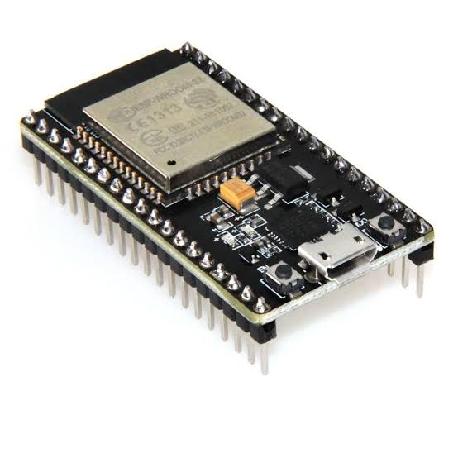

Şekil 6: MAX9814, STM32F4-Discovery ve ESP32

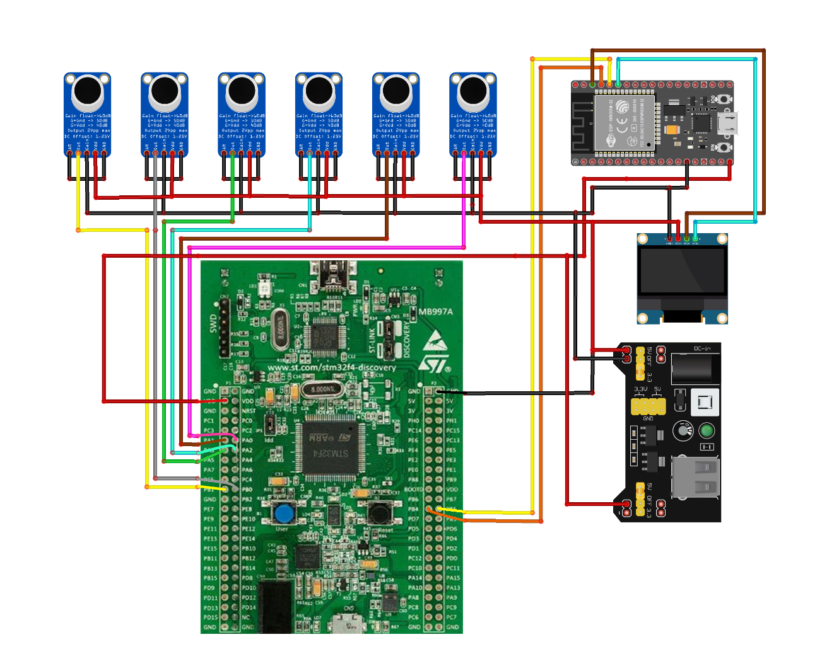

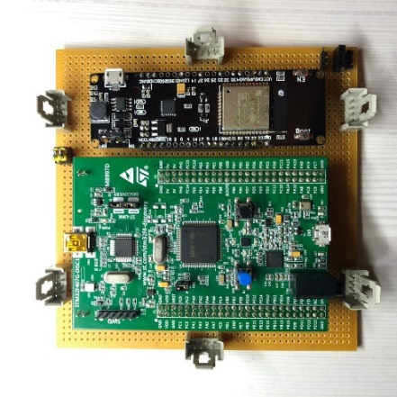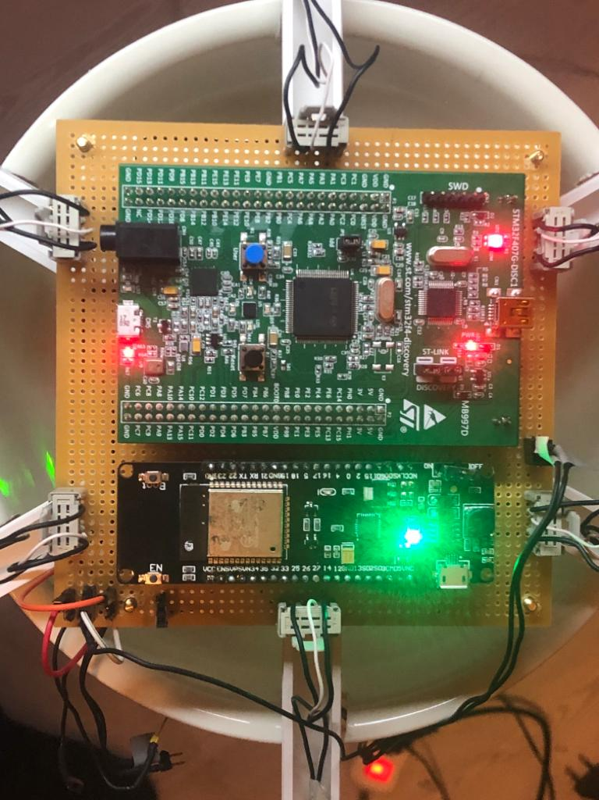

Şekil 7: Donanım Tasarımı

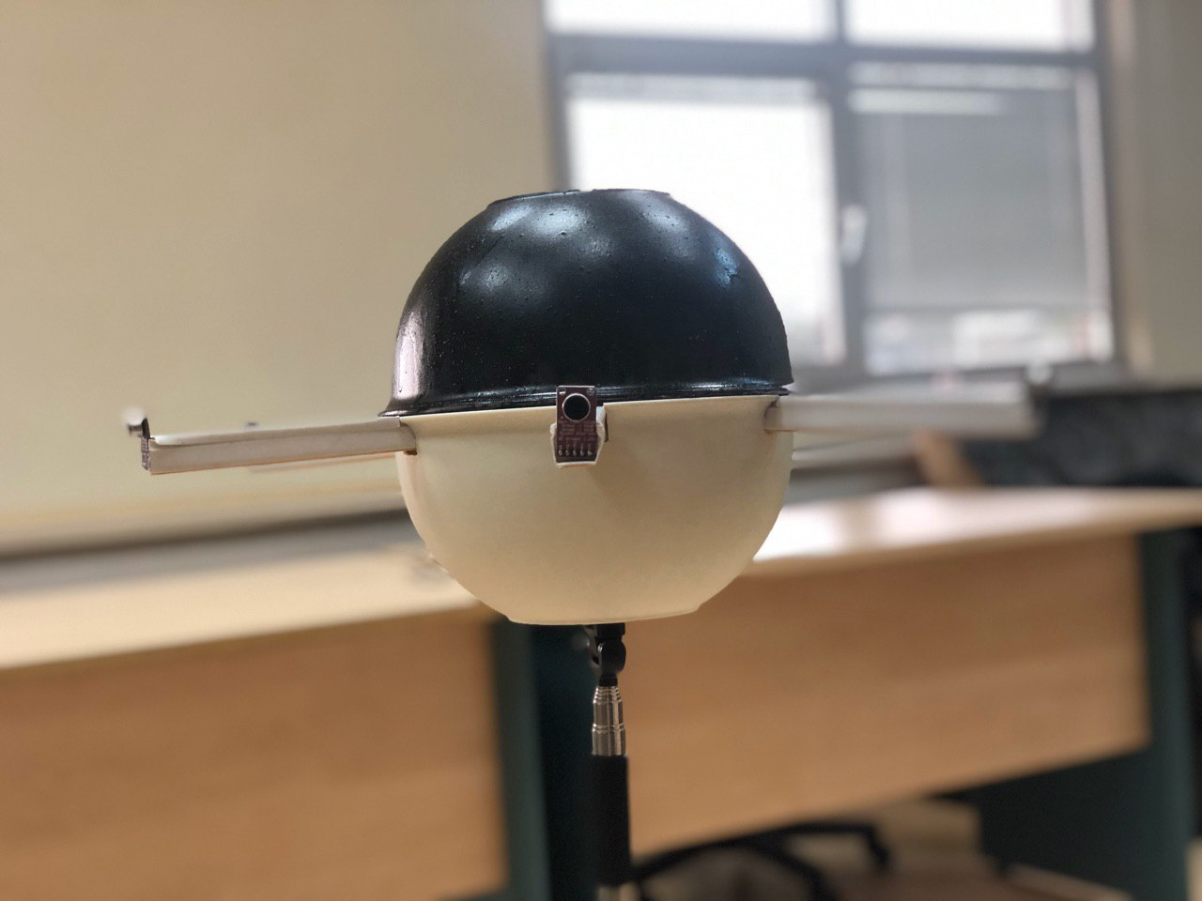

Şekil 8: Cihaz Tasarımı

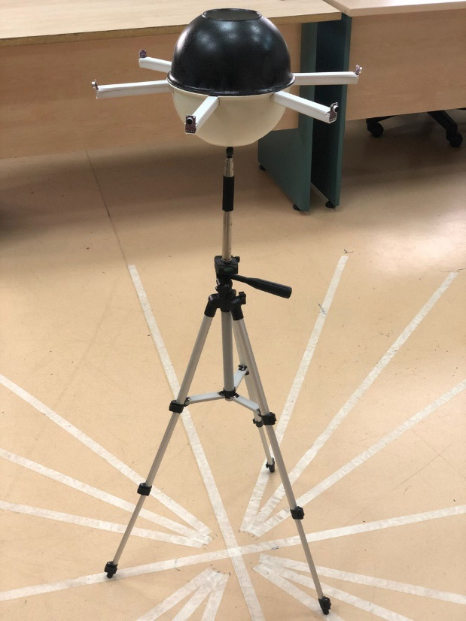

Şekil 9: Cihaz Tasarımı

2.2.3. Sonuç Gösterimi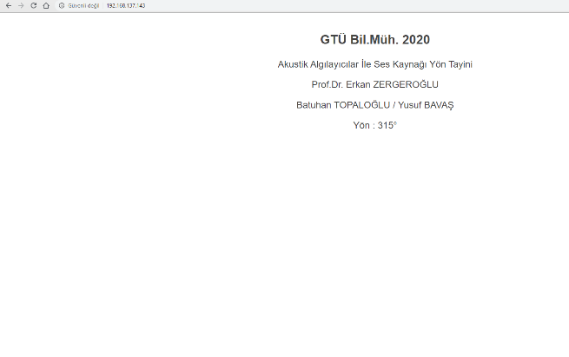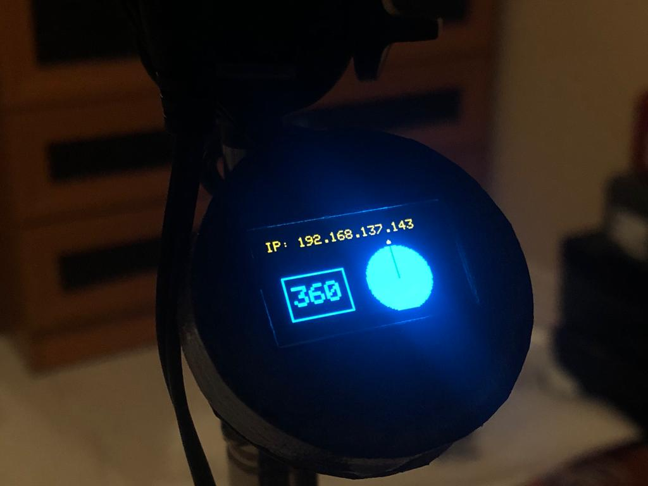

2.2.4. Geliştirme Ortamları ve Yazılım Gereksinimleri

Projede mikroişlemcinin pin ve clock ayarları için STM32CubeMX kullanılmıştır. STM32CubeMx mikroişlemci üzerindeki modüllerin aktifleştirilmesi, özelliklerinin ayarlanması, işlemcinin çalışma frekansının ayarlanması işlemleri için kullanılmıştır. STM32CubeIDE, Arm Keil µvision 5 ve Arduino IDE geliştirme ortamı olarak kullanılmıştır. Matlab ise test ve algoritma geliştirme aşamalarında kullanılmıştır. Proje C dilinde gerçeklenmiştir. Mikroişlemci üzerinde matematiksel hesaplar için CMSIS DSP kütüphanesi, Matlab üzerinde FFT işlemleri için Matlab DSP aracı kullanılmıştır.

3. GELİŞTİRME SÜRECİ

3.1. İŞ PLANI

Projeye başlarken ilk olarak yapılmış benzer projeler araştırıldı ve bu projede ortaya konabilecek farklılıklar araştırıldı. Projde kullanılabilecek mikrofonlar ve mikroişlemciler araştırıldı. Microişlemciye ve mikrofonlara karar verildikten sonra STM mikroişlemcileri için özel olarak tasarlanmış geliştirme ortamları denendi ve öğrenildi. Mikrofonlardan anlamlı veriler alınmaya başladıktan sonra yapılacak işler paylaştırılmış ve eş zamanla olarak yürütülmüştür. CMSIS kütüphanesinin incelenmesi, Maltab üzerinde gerekli kütüphaneler incelenmesi ve filtre tasarlanıp uygulanması Yusuf BAVAŞ tarafından yapılırken; akış şemasının tasarlanması, mikrofon kalibrasyonunun sağlanması ve cihazın donanım altyapısının gerçeklenmesi işlemleri Batuhan TOPALOĞLU tarafından yapılmıştır. Genlik verileri üzerinden algoritma geliştirme ve algoritmanın karta entegrasyonu ise ufak iş parçacıklarına bölünerek ortak olarak yapılmıştır. İş panı ayrıntılı olarak aşağıdaki tabloda (Tablo 1: Zaman Çizelgesi) gösterilmiştir.



Tablo 1: Zaman Çizelgesi

3.2. MALZEME LİSTESİ

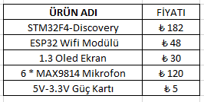

Tablo 2: Ürün Listesi

4. SONUÇ

Projede altı adet mikrofon kullanılarak ses kaynağnın yönünü tayin edecek bir cihaz tasarlanmıştır. Projede sesin yönü tayin edilirken mikrofonlara gelen en baskın sesler belirlenip bu seslerin genliklerinden yola çıkılmıştır. Savunma sanayindeki örneklerine göre daha çok günlük yaşamda kullanılabilecek bir sistem geliştirilmeye çalışılmıştır.

Proje sadece yön bulma sistemi olarak sınırlandırılmamalıdır. Sistem çoklu cihaz kullanımıyla ses kaynağının konumu tayin edebilecek şekilde geliştirilebilir.

KAYNAKLAR

[1] Wenhui Dong, Chunyu Yu, Mei Zhibin, *Study of Sound Direction Evacuation,* Journal of Physics: Conference Series 1107,2018

[2] Ashutosh Saxena and Andrew Y. Ng, *Learning Sound Location from a Single Microphone,* Stanford University, Stanford, USA.

[3] Jing Fan , Qian Luo, Ding Ma, *Localization Estimation of Sound Source by Microphones Array,* 2010 Symposium on Security Detection and Information Processing

[4] Özgür ÖZUĞUR, M. Kemal LEBLEBİCİOĞLU,Akustik Algılayıcı Ağının Optimizasyonu ile Ateşli Silah Konumunun Tespit Edilmesi, Savunma Bilimleri Dergisi, 15. Cilt, 2. Sayı, 207-295, Kasım 2016

[5]<https://www.maximintegrated.com/en/design/technical-documents/app-notes/2/290.html> [Ziyaret Tarihi:20.10.2019]

[6]<http://www.keil.com/pack/doc/CMSIS/DSP/html/index.html> [Ziyaret Tarihi:10.11.2019]

[7] <https://www.mathworks.com/help/matlab/ref/fft.html> [Ziyaret Tarihi:20.11.2019]